АТОМ

Хедер/навігаційна панель:

* Логотип
* Замовити
* FPV(посилання на опис програми на головній сторінці)
* Новини(Зробити можливість додавати пости на сторінку десь окремо, щоб вони автоматично з’являлися на сайті)
* Команда(+вакансії)(вмісту поки нема)
* Підтримати(кнопка повинна бути контрастною та виділятися, жовтий колір) та посилатися на окрему сторінку. Референс сторінки: <https://secure.wayforpay.com/payment/general_donation>
* Звіти(поки пусто)
* Соц мережі та переклад англійською

Головна сторінка:

* Всюди текст вирівняти по центру, а не по лівому краю та зробити трішкі менші виступи між розділами
* Зробити щоб посилання з навігаційної панелі працювали з будь якої сторінки, для прикладу зараз на сторінці “новини” натискаєш “сертифікати” і посилання не працює
* Після розділу “Новини” на головній сторінці додати ще один розділ з інформацією про FPV +посилання на донат. Референс:

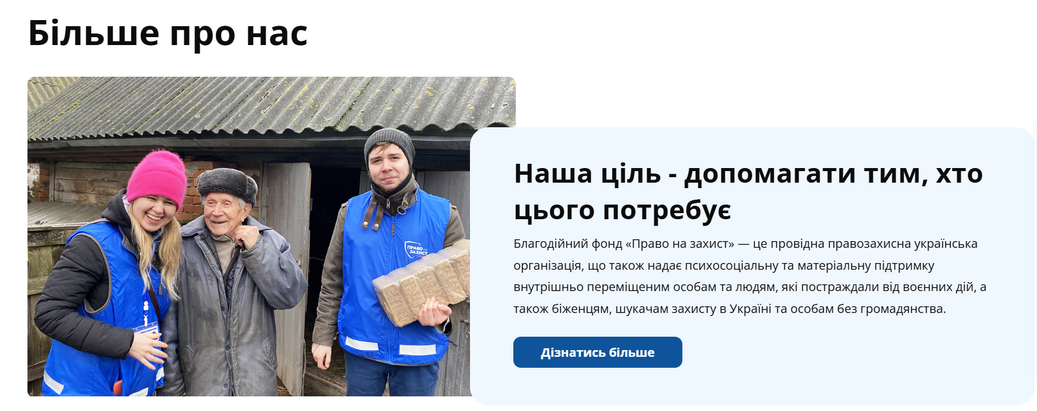

* Хедер, футер та фон Сертифіковані процеси протимінної діяльності діяльності зробити однакового кольору як хедер
* Футер зробити менший і текст розтягнути по ширині(тобто зробити менші відступи зліва і справа)

Текст для FPV:

**Заголовок:**

**Допоможемо нашим захисникам побачити ворога згори! Збір на FPV дрони.**

Текст:

Кожен ваш внесок – це очі наших воїнів на передовій.

Сьогодні FPV дрони стали невід'ємною частиною ефективної оборони. Ці маленькі, але потужні пристрої дозволяють нашим захисникам вести розвідку, виявляти та знищувати ворожу техніку, зберігаючи при цьому життя наших героїв.

Ваша підтримка допоможе:

* Придбати якісні FPV дрони, які витримають суворі умови бойових дій.
* Забезпечити наших воїнів необхідним обладнанням для ефективного використання дронів.
* Наблизити нашу перемогу, надаючи перевагу на полі бою.

Разом ми – непереможна сила! Долучайтеся до збору та допоможіть нам забезпечити наших захисників сучасними технологіями для захисту нашої країни.